MANUAL DO ADMINISTRADOR

Sumário
0 – APRESENTAÇÃO 1
1 – Área de Login 1
1.1 – Acessando como usuário Admin 2
1.2 – Alterando a senha do usuário Admin 2
2- Criação de usuário para o atendimento 3
2.1 – Remoção de usuário 3
2.2 – Incluindo menu para o usuário 4
2.3 – Incluindo Filial do usuário 5
2.4 Remoção de menu para o usuário 5
6
2.5 – Remoção de filial para o usuário 6
3 – Cadastro de vendedores 7
3.1 – Remoção de vendedor 7
3.2 – Alteração de filial 8
4 – Cadastro de divulgadores 8
4.1 – Inclusão de divulgador 8
4.2 – Remoção de divulgador 9
5 – Adicionar mais filiais 9
5 – Adicionar mais filiais 9
6 – Resetar a senha de um usuário 9

0 – APRESENTAÇÃO

- Desenvolvedor: Marcos Felipe da Silva Jardim
- Praça: Óticas Diniz BH

Este manual tem como objetivo auxiliar o administrador do aplicativo atendimento sobre como proceder para utiliza-lo, além de apresentar as funcionalidades de aplicativo atendimento. Este aplicativo foi criado com o objetivo de registrar eventos ocorridos dentro da loja que não sejam somente sobre vendas mas sim sobre tudo que envolva o cliente, se o cliente comprou, por qual motivo ele não adquiriu o produto, o fluxo da loja, se o cliente retornou para compra e outras funcionalidades.

1 – Área de Login

Após o aplicativo ser instalado no servidor, o responsável pela instalação informará um link onde o administrador do aplicativo poderá configura-lo. Ao acessar o link informado você verá uma tela de login como a que segue abaixo:
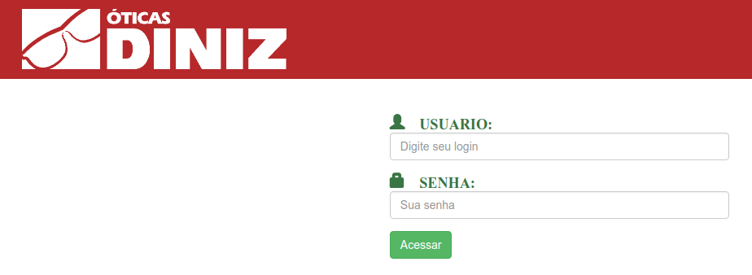

A página de login é autoexplicativa, aqui é necessário informar usuário e senha. O usuário e senha padrão são:
Usuario: admin
Senha: $ODamemodb

1.1 – Acessando como usuário Admin

Após realizar o login você verá a página inicial do aplicativo onde é possível realizar tarefas de configurações. A imagem abaixo exibe as características da pagina.

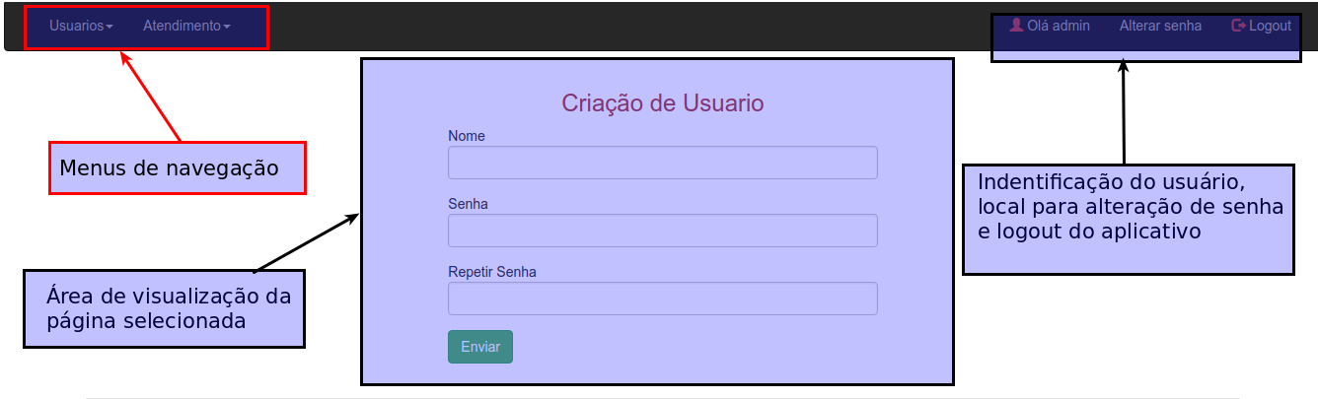

1.2 – Alterando a senha do usuário Admin

É interessante realizar a alteração da senha do admin, somente ele pode adicionar usuários no sistema então o administrador deve garantir que somente ele possa acessar utilizando este usuário. A alteração da senha é feita de forma simples clicando acima em “Alterar senha”, será exibida uma página como a que segue abaixo, você deve informar a senha antiga e depois a senha nova e confirmar a senha nova abaixo e enviar. Se a senha antiga for a correta, sua senha será alterada.
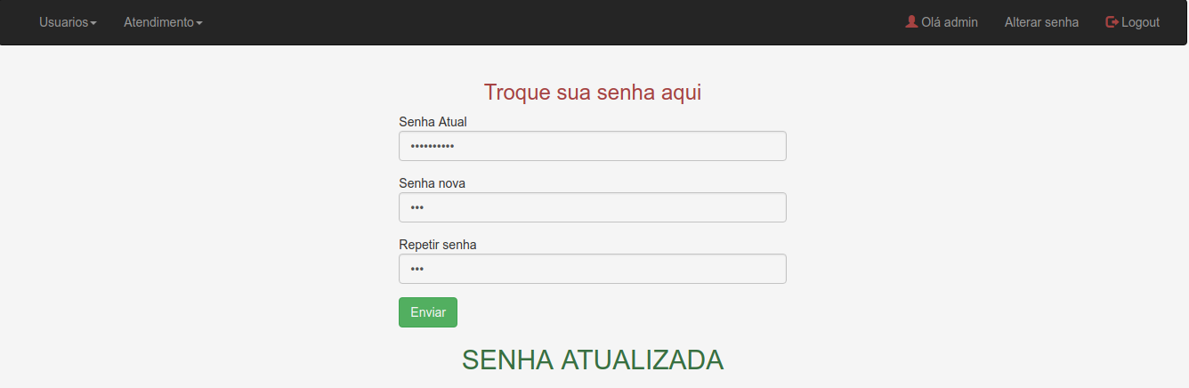

2- Criação de usuário para o atendimento

O usuário do atendimento que vai manipular a área relacionada aos atendimentos (no caso os vendedores da loja) precisa seguir um padrão para que a lógica de acesso no atendimento fucione. Toda loja é uma filial então o usuário para o atendimento precisa ser criado da seguinte forma.
Usuario para a filial 01 deve ter o login loja01, caso seja da filial 02 deve ser loja02 e assim por diante, isto vai garantir que parametros como vendedores, divulgadores e outros sejam retornados quando o usuário loja acessar o aplicativo. A imagem abaixo exibe a criação do usuário loja01 usando a senha 1234 como padrão.

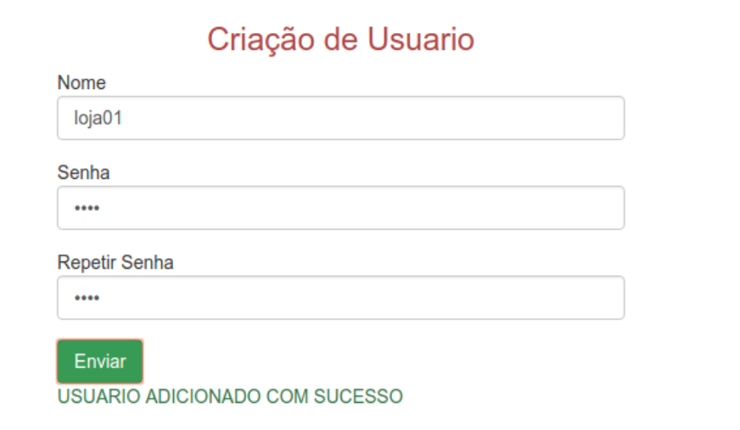
2.1 – Remoção de usuário

A remoção de usuário indifere se este é um usuário de atendimento ou usuário de visualização de relatórios. Para se remover um usuário deve-se seleciona-lo e depois clicar em enviar, todos os dados do usuário serão removidos e o mesmo não terá mais acesso ao aplicativo de relatório.

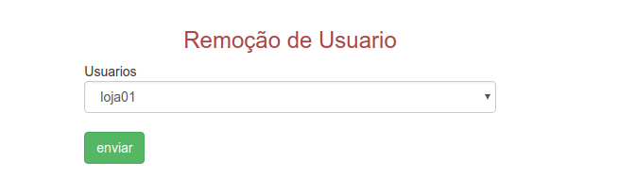

2.2 – Incluindo menu para o usuário

Todo usuário precisa de um menu, os acessos que o ele tem fazem parte do menu, caso não seja vinculado menus para o usuário ele não conseguirá acessar nada além da área de troca de senha e sair do aplicativo. Para adicionar um menu vá no menu do administrador na parte Usuarios > Adicionar Menu Usuario.
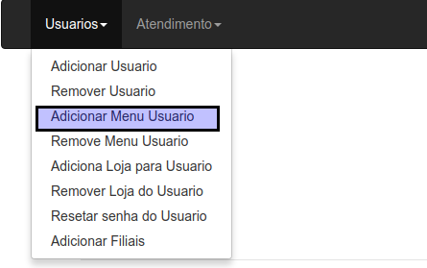

Uma lista de seleção será exibida, escolha o usuário que se deseja incluir o menu, no nosso caso o usuário loja01 e clique em enviar. Após isto será exibido os menus que este usuário não tem acesso, escolha atendimento, pois queremos que este usuário somente tenha acesso ao atendimento, depois clique em adicionar.

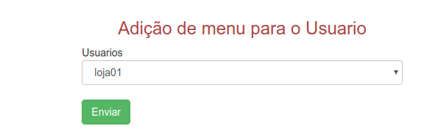

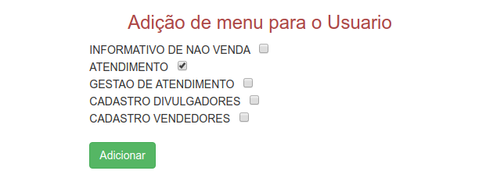

Depois de adicionar o menu para o usuário atendimento ele terá acesso a esta rotina e poderá registrar os atendimentos caso tenha vendedores cadastrados para sua loja (que será feito no captulo 3).

2.3 – Incluindo Filial do usuário

Todo o usuário precisa também ter uma filial, no caso do usuário de atendimento de nosso exemplo, ele precisa ter a filial 01 vinculada, somente ela. Para outros usuários que teram visões dos relatórios, pode ser que precisem de mais de uma filial, isto vai depender dos acessos de cada um.
Para a inclusão de loja, vá no menu em Usuarios > Adicionar Loja para Usuario, escolha o usuário, no nosso caso loja01 e clique em enviar, será exibido as filiais que ele não tem, escolha a 01 para o nosso caso e clique em adicionar.

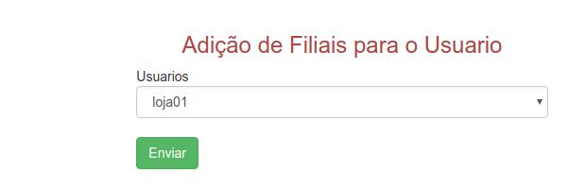

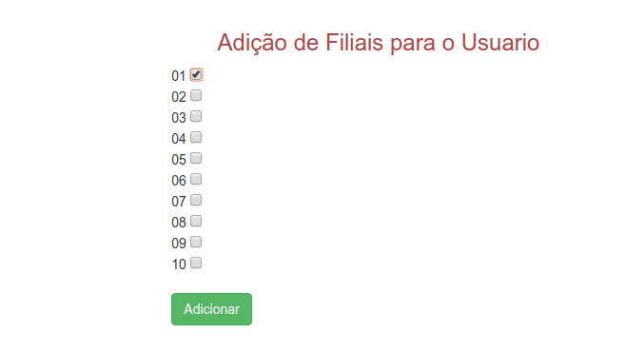
Depois disto o usuário terá a loja adicionada e poderá utilizar ela para os filtros dos relatórios.

2.4 Remoção de menu para o usuário

Para remover um menu para um usuário, caso o mesmo não precise mais ter acesso a este menu, acesse a rotina de remoção em Usuarios > Remover Menu Usuario
Será exibida uma caixa de seleção com todos os usuarios disponiveis para que seja escolhido um para a remoção do menu desejado. Depois de escolhido o usuário clique em enviar, selecione o menu e clique em excluir, o menu será desvinculado do usuário em questão.
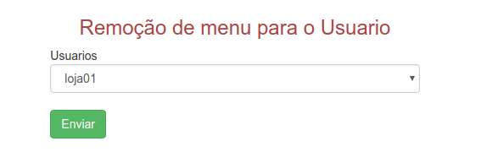

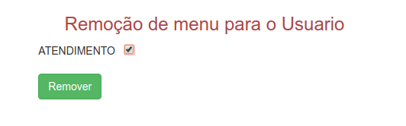

2.5 – Remoção de filial para o usuário

Quando uma filial não é mais propriedade de um usuário, é possível desvincular ela assim como se faz com o menu, neste caso acessando a rotina Usuarios > Remover Loja do Usuario . Na rotina você seleciona o usuário que deseja desvincular a filial e clica em Enviar, será exibido as filiais que o usuário tem acesso, escolha as que deseja retirar e clique em Remover.

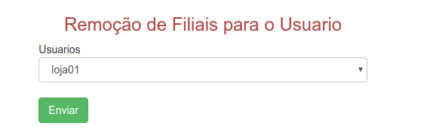

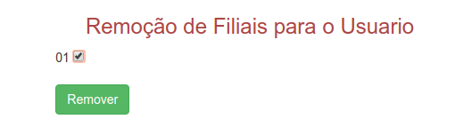

3 – Cadastro de vendedores

Esta é uma parte importante no processo para o aplicativo funcionar de forma correta, o cadastro de vendedores. Para que os atendimentos sejam registrados, precisamos que os atendentes preencham as informações, no caso os atendentes são os vendedores e se eles não existem no sistema não é possível registrar os atendimentos. Para cadastrar os vendedores vá no menu Atendimento > Adicionar Vendedores, depois disto será exibida a tela como segue abaixo.

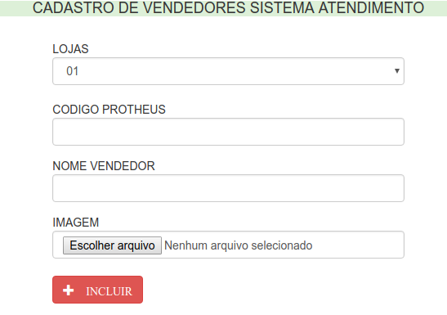

Tirando o campo da imagem todos os outros precisão ser preenchidos. O campo lojas é selecionavel ou seja não precisa ser preenchido somente escolhido, as lojas exibidas dependem do usuário escolhido, se ele tem apenas uma loja vinculada, somente será exibido a loja em questão para seleção.
O código protheus é outra chave importante para o funcionamento do aplicativo, ele precisa ser um campo único no cadastro de usuarios, isto é, não deve haver outro codigo protheus cadastrado. Por padrão o codigo 000001 já está vinculado ao vendedor padrão, apesar dele não ser exibido ele já esta cadastrado como vendedor.
O nome do vendedor também é necessário, interessante inserir o nome e sobrenome mas não é uma regra, caso deseje inserir somente o primeiro nome isto não vai atrapalhar no cadastro.
A imagem é opcional, caso não seja enviada será anexado o ao vendedor a imagem padrão. Para uma mehor representação no aplicativo envie imagens do rosto do vendedor, esta será a foto de perfil dele no atendimento. Faça um recorte e envie imagens de preferencia com 64x64, mas qualquer outra dimensão é aceita.
Após inserir as informações clique em incluir, se os dados estiverem corretos o vendedor será incluso no atendimento e seus detalhes serão exibidos em VENDEDORES CADASTRADOS ATENDIMENTO.

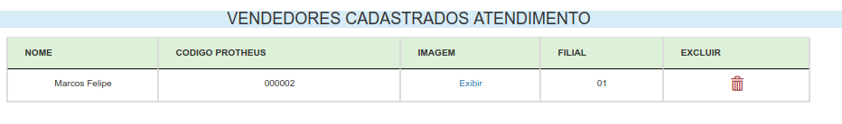

3.1 – Remoção de vendedor

Caso tenha incluido um vendedor com alguma informação incorreta, você pode exclui-lo e fazer novamente clicando na lixeira ao lado de seus dados, isto removerá o vendedor e você poderá cadastra-lo novamente. É importante que os vendedores estejam em suas filiais corretas, pois caso não estejam estes não poderam responder o questionário quando o aplicativo for aberto pela sua loja.
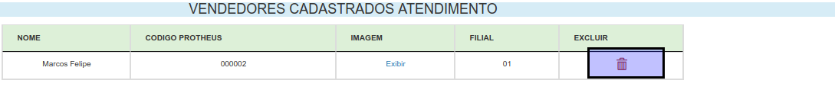

3.2 – Alteração de filial

Ás vezes um vendedor pode ter que trabalhar em outra loja, para que ele continue respondendo o questionario de atendimento você pode alterar a loja dele dando um duplo clique acima de seu número de filial. Será exibida um caixa para selecionar a nova filial do vendedor, escolha e pressione enter, o mesmo agora fará parte da filial alterada e poderá acessar o aplicativo de atendimento.

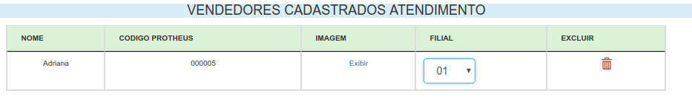
4 – Cadastro de divulgadores

Os divulgadores são canais de comunicação onde o cliente ficou sabendo sobre a loja como por exemplo rádio, televisão ou carro de som. No menu Atendimento > Cadastro Divulgadores. Ao acessar você pode definir qual filial o divulgador será vinculado, caso o divulgador não se encontre cadastrado, você pode cadastra-lo clicando em Inclua o divulgador abaixo da lista de divulgadores. Se algum divulgador foi cadastrado incorretamente, pode exclui-lo clicando em Exclua o divulgador, você escolhe o divulgador e clica em excluir para remove-lo.
Abaixo segue a tela de cadastro de divulgadores.

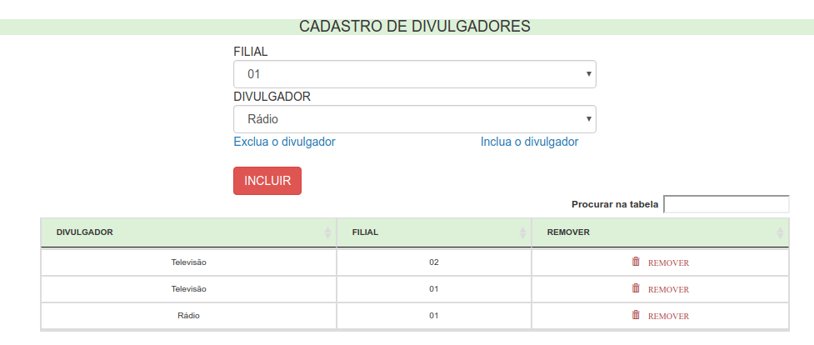

4.1 – Inclusão de divulgador

Quando a filial e o divulgador for selecionado, clique em INCLUIR e o divulgador vai ser vinculado para esta loja. Caso ele (o divulgador) já esteja vinculado a esta loja, você receberá uma mensagem informando que não é possível vincular ele a esta loja pois o mesmo já esta vinculado.

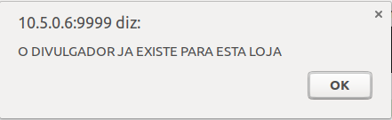

4.2 – Remoção de divulgador

Caso a filial não utilize mais o divulgador é possível retirar este vinculo clicando em Remover. Assim o divulgador não será mais exibido nos atendimentos.

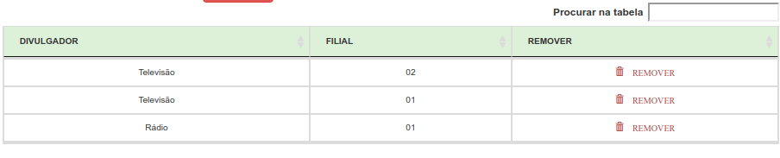

5 – Adicionar mais filiais

Por padrão o aplicativo vem configurado para 2 filiais somente, caso precise adicionar mais filiais, por exemplo, sua praça tem 10 filiais, você precisa adicionar mais 8 filiais. Para isto acesse a rotina de Cadastro de Filial em Usuarios > Adicionar Filiais, lá será disponibilizado um campo onde você pode informar quantas filiais deseja incluir, defina a quantidade e clique em Incluir.

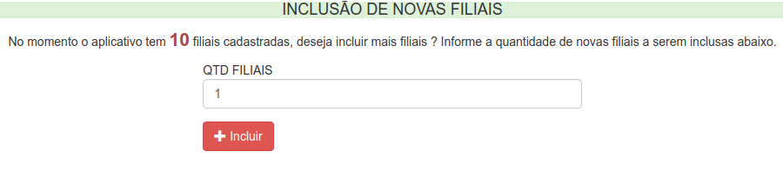
6 – Resetar a senha de um usuário

Não é possível recuperar a senha de um usuário, pois você não sabe qual é a senha dele e mesmo com o acesso ao banco não conseguirá identificar a string da senha pois ela esta encriptada. O que você como administrador do aplicativo pode fazer é resetar a senha do usuário, escolhendo o usuário e definindo a redefinição de senha para a senha padrão. Você pode fazer isto acessando a rotina Usuarios > Resetar a senha do usuário.

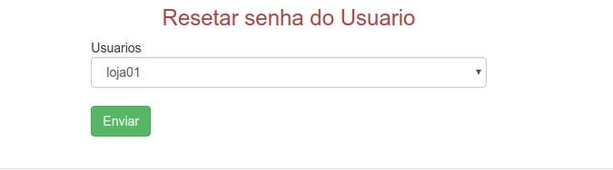

Agora o usuário pode fazer login com a senha padrão retornada, no caso é diniztibh10.

